《安全评价报告信息公布表》
机构名称 | 重庆市安全生产科学研究有限公司 |  |  |  | 资质证号 |  |  |  | APJ-（渝）-001
委托单位 | 迪安汽车部件(天津)有限公司重庆分公司
项目名称 | P3011燃油箱总成装配生产项目
项目类别 | □预评价 ☑现状评价 □验收评价 □其他
所属业务类别 |  | 工贸
安全评价过程控制情况
安全评价项目管理 | 项目组组长 |  |  | 技术负责人 |  |  |  |  |  | 过程控制负责人
安全评价项目管理 | 王梅 |  |  | 刘国勇 |  |  |  |  |  | 冯皓
编制过程 | 报告编制人 |  | 报告提交日期 |  |  |  | 报告审核人 |  |  |  | 报告审批人
编制过程 | 王梅 |  | 2021.1 |  |  |  | 蔡治勇 |  |  |  | 蔡治勇
姓 名 | 认定专业 |  | 安全评价师从业识别卡/证书编号 |  |  |  | 注册安全工程师  注册证号 |  |  |  |  | 是否专职
王梅 | 电气 |  | 019244 |  |  |  | 0074157 |  |  |  |  | 是
唐波 | 机械、化工机械 |  | 035894 |  |  |  | / |  |  |  |  | 是
孟萌萌 | 电气 |  | 019246 |  |  |  | / |  |  |  |  | 是
高胡容 | 安全 |  | 037978 |  |  |  | / |  |  |  |  | 是
李伟 | 安全 |  | 020783 |  |  |  | / |  |  |  |  | 是
刘国勇 | 化工工艺、安全 |  | 019234 |  |  |  | 0016637 |  |  |  |  | 是
冯皓 | 化工机械 |  | 019237 |  |  |  | 0177668 |  |  |  |  | 是
蔡治勇 | 热能与动力；火工 |  | 003832 |  |  |  | 0074134 |  |  |  |  | 是
项目简介 | 迪安汽车部件（天津）有限公司重庆分公司（以下简称：迪安重庆分公司）于2020年10月12日注册成立，位于重庆市永川凤凰湖工业园区凤凰三路69号，占地面积300m2，员工10人。主要业务范围：汽车零部件研发、汽车零部件及配件制造、汽车零配件批发、汽车零配件零售、气体、液体分离及纯净设备制造，通用设备制造（不含特种设备制造），机械零件、零部件加工、气体、液体分离及纯净设备销售、普通货物仓储服务（不含危险化学品等需许可审批的项目）、技术服务、技术开发、技术咨询、技术交流、技术转让、技术推广、信息技术咨询服务、机械设备销售、特种设备销售（除依法须经批准的项目外，凭营业执照依法自主开展经营活动）。迪安重庆分公司为了更好的服务客户，提供更优质的产品，降低生产成本，保证供货需求，拟在凤凰园区建设一条油箱总成装配线，年产16万台，主要客户为重庆长城，全系承接长城炮，坦克300等车型燃油箱。拟建项目于2020年10月22日取得永川区发展和改革委核发的《重庆市企业投资项目备案证》（项目编码2020-500118-36-03-152344）。拟建项目位于重庆永川工业园区凤凰湖工业园凤凰三路69号的2号车间，拟建设内容及规模：建设一条油箱总成装配线；年产P3011 CN5油箱总成8万件、P3011 CN6油箱总成8万件。  重庆永川工业园区凤凰湖工业园凤凰三路69号2号车间为重庆易升电梯配件有限公司修建的厂房，该厂房由重庆天时佳物流有限公司从重庆易升电梯配件有限公司承租后，将其中的东北侧（300m²）转租给迪安重庆分公司用于本项目建设。  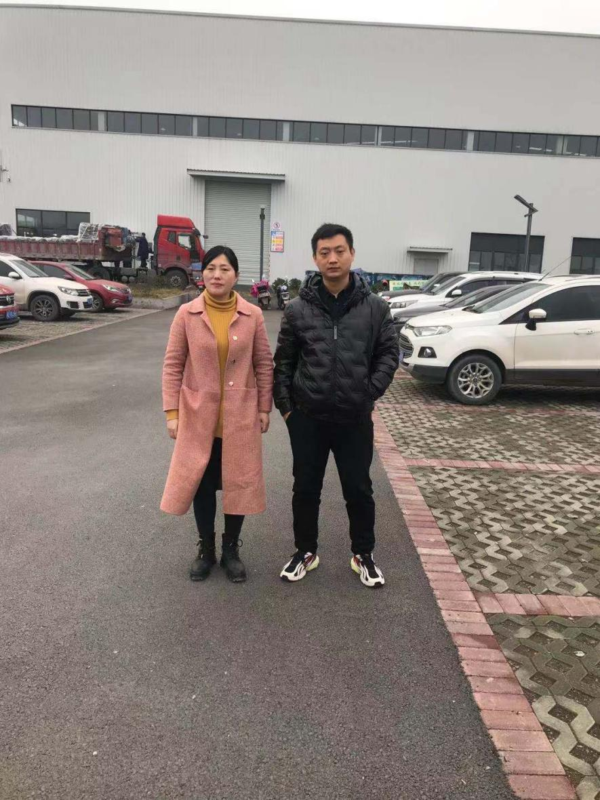
现场开展工作情况 | 勘验人员 |  | 勘验时间 |  |  | 勘验任务 |  | 勘验中的问题
现场开展工作情况 | 王梅 |  | 2020.12 |  |  | 现场 |  | 废硫酸进料口管道法兰未加防喷溅措施。

